- COMPLETA CON CQU ( esercizio svolto)
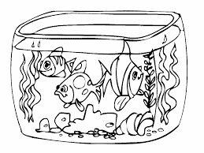ACQUARIO 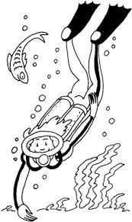SUBACQUEO
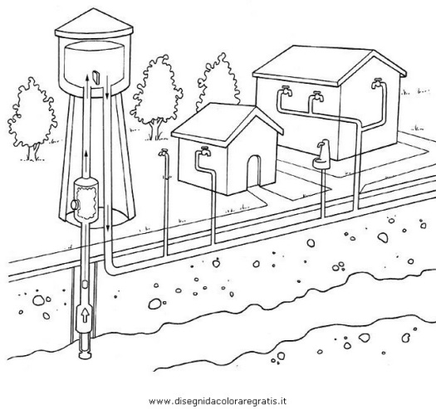ACQUEDOTTO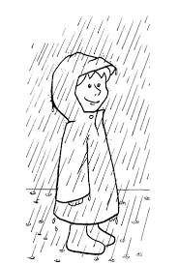ACQUAZZONE

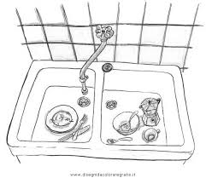ACQUAIO 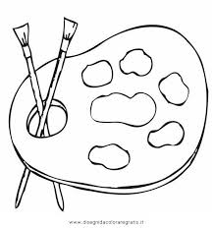ACQUERELLI

- INDOVINA LA PAROLA E SCRIVILA ( esercizio svolto)
ACQUARIO, ACQUA. ACQUAZZONE, SUBACQUEO, ACQUERELLI

PORTA L’ACQUA NELLE CASE ACQUEDOTTO
CI NUOTANO I PESCI ACQUARIO
SERVONO PER DIPINGERE ACQUERELLI
E’ BIANCA, TRASPARENTE E SI BEVE ACQUA
PIOVE MOLTO FORTE E ALL’IMPROVVISO ACQUAZZONE

- LEGGI QUESTA POESIA SULL’ACQUA E SOTTOLINEA IL SUONO CQU( esercizio svolto)

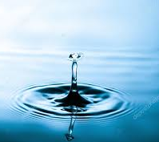
ACQUA DI MONTE
ACQUA DI FONTE
ACQUA PIOVANA
ACQUA SOVRANA
ACQUA CHE ODO
ACQUA CHE LODO
ACQUA CHE SQUILLI
ACQUA CHE BRILLI
ACQUA CHE CANTI E PIANGI
ACQUA CHE RIDI E MUGGI
TU SEI LA VITA
E SEMPRE FUGGI
Gabriele D’Annunzio

